U opisu lika imenujemo lik koji opisujemo, ističemo neku osobinu koja nas se najviše dojmila te nižemo pojedinosti.
Pojedinosti nabrajamo po redu.

Ime prijatelja/prijateljice:___________

Izgled:

a) Visina:_____________________

b) Kosa:________________________

c) Lice - oči, nos, usne, čelo....._______

_______________________________

_______________________________

Pojedinost koja nas se dojmila: ______

_______________________________

U opisu lika imenujemo lik koji opisujemo, ističemo neku osobinu koja nas se najviše dojmila te nižemo pojedinosti.
Pojedinosti nabrajamo po redu.

Ime prijatelja/prijateljice:___________

Izgled:

a) Visina:_____________________

b) Kosa:________________________

c) Lice - oči, nos, usne, čelo....._______

_______________________________

_______________________________

Pojedinost koja nas se dojmila: ______

________________________________

U opisu lika imenujemo lik koji opisujemo, ističemo neku osobinu koja nas se najviše dojmila te nižemo pojedinosti.
Pojedinosti nabrajamo po redu.

Ime prijatelja/prijateljice:___________

Izgled:

a) Visina:_____________________

b) Kosa:________________________

c) Lice - oči, nos, usne, čelo....._______

_______________________________

_______________________________

Pojedinost koja nas se dojmila: ______

_______________________________

Domaća zadaća
Odgovori na postavljena pitanja u svoju bilježnicu.(prepiši rečenice)
1.Glavni lik u crtanom filmu je:___________.
2.Kako se Simba ponašao prema ostalim likovima: - prema Nali
- prema tati
- prema Skaru
3.Nabrojite sporedne likove u animiranom filmu(barem 3).
4.Kako su likovi govorili u filmu( kojim jezikom, da li su samo govorili ili?)
Animirani film u kojem likovi govore hrvatskim jezikom zovemo sinkronizirani film.
5.Koje boje prevladavaju u filmu?
6. Kako se zove animirani film koji smo gledali u školi?
7.Nacrtaj Simbu.

Domaća zadaća
Odgovori na postavljena pitanja u svoju bilježnicu.(prepiši rečenice)
1.Glavni lik u crtanom filmu je:___________.
2.Kako se Simba ponašao prema ostalim likovima: - prema Nali
- prema tati
- prema Skaru
3.Nabrojite sporedne likove u animiranom filmu(barem 3).
4.Kako su likovi govorili u filmu( kojim jezikom, da li su samo govorili ili?)
Animirani film u kojem likovi govore hrvatskim jezikom zovemo sinkronizirani film.
5.Koje boje prevladavaju u filmu?
6. Kako se zove animirani film koji smo gledali u školi?
7.Nacrtaj Simbu.

Domaća zadaća
Odgovori na postavljena pitanja u svoju bilježnicu.(prepiši rečenice)
1.Glavni lik u crtanom filmu je:___________.
2.Kako se Simba ponašao prema ostalim likovima: - prema Nali
- prema tati
- prema Skaru
3.Nabrojite sporedne likove u animiranom filmu(barem 3).
4.Kako su likovi govorili u filmu( kojim jezikom, da li su samo govorili ili?)
Animirani film u kojem likovi govore hrvatskim jezikom zovemo sinkronizirani film.
5.Koje boje prevladavaju u filmu?
6. Kako se zove animirani film koji smo gledali u školi?
7.Nacrtaj Simbu.

Domaća zadaća
Odgovori na postavljena pitanja u svoju bilježnicu.(prepiši rečenice)
1.Glavni lik u crtanom filmu je:___________.
2.Kako se Simba ponašao prema ostalim likovima: - prema Nali
- prema tati
- prema Skaru
3.Nabrojite sporedne likove u animiranom filmu(barem 3).
4.Kako su likovi govorili u filmu( kojim jezikom, da li su samo govorili ili?)
Animirani film u kojem likovi govore hrvatskim jezikom zovemo sinkronizirani film.
5.Koje boje prevladavaju u filmu?
6. Kako se zove animirani film koji smo gledali u školi?
7.Nacrtaj Simbu.

Domaća zadaća
Odgovori na postavljena pitanja u svoju bilježnicu.(prepiši rečenice)
1.Glavni lik u crtanom filmu je:___________.
2.Kako se Simba ponašao prema ostalim likovima: - prema Nali
- prema tati
- prema Skaru
3.Nabrojite sporedne likove u animiranom filmu(barem 3).
4.Kako su likovi govorili u filmu( kojim jezikom, da li su samo govorili ili?)
Animirani film u kojem likovi govore hrvatskim jezikom zovemo sinkronizirani film.
5.Koje boje prevladavaju u filmu?
6. Kako se zove animirani film koji smo gledali u školi?
7.Nacrtaj Simbu.

Domaća zadaća
Odgovori na postavljena pitanja u svoju bilježnicu.(prepiši rečenice)
1.Glavni lik u crtanom filmu je:___________.
2.Kako se Simba ponašao prema ostalim likovima: - prema Nali
- prema tati
- prema Skaru
3.Nabrojite sporedne likove u animiranom filmu(barem 3).
4.Kako su likovi govorili u filmu( kojim jezikom, da li su samo govorili ili?)
Animirani film u kojem likovi govore hrvatskim jezikom zovemo sinkronizirani film.
5.Koje boje prevladavaju u filmu?
6. Kako se zove animirani film koji smo gledali u školi?
7.Nacrtaj Simbu.
U opisu predmeta imenujemo predmet koji opisujemo, ističemo neku osobinu koja nas se najviše dojmila te nižemo pojedinosti.
Pojedinosti nabrajamo po redu.



CVIJET

Izgled:

a) Boja:_____________________

b) Oblik:________________________

_______________________________

_______________________________

_______________________________

Pojedinost koja nas se dojmila: ______

_______________________________

Usporedbe (koristi riječ kao....)

____________________________________

____________________________________

____________________________________
U opisu predmeta imenujemo predmet koji opisujemo, ističemo neku osobinu koja nas se najviše dojmila te nižemo pojedinosti.
Pojedinosti nabrajamo po redu.

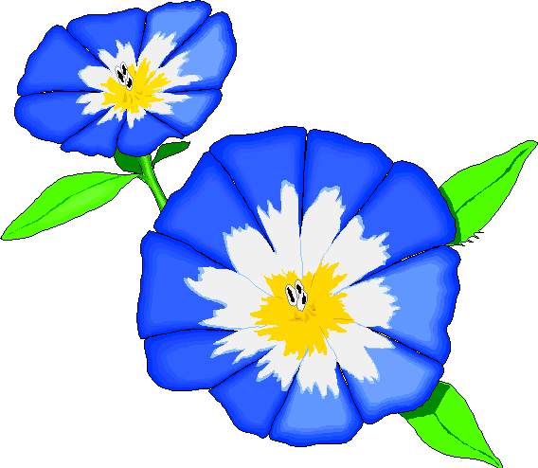

CVIJET

Izgled:

a) Boja:_____________________

b) Oblik:________________________

_______________________________

_______________________________

_______________________________

Pojedinost koja nas se dojmila: ______

_______________________________

Usporedbe (koristi riječ kao....)

____________________________________

____________________________________

____________________________________
U opisu predmeta imenujemo predmet koji opisujemo, ističemo neku osobinu koja nas se najviše dojmila te nižemo pojedinosti.
Pojedinosti nabrajamo po redu.

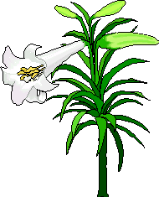

CVIJET

Izgled:

a) Boja:_____________________

b) Oblik:________________________

_______________________________

_______________________________

_______________________________

Pojedinost koja nas se dojmila: ______

_______________________________

Usporedbe (koristi riječ kao....)

____________________________________

____________________________________

____________________________________

